**Цели:** создать условия для проявления знаний и умений дошкольников, развивать чувство коллективизма, повышение мотивации к обучению в школе.

**Задачи:**

- Создать благоприятную психологическую атмосферу во время игры;

- Развивать внимание, мышление, память, воображение.

- Формировать навыки сотрудничества, взаимопонимания, доброжелательности, само­стоятельности, инициативности, ответственности.

**-** Учиться применять знания в условиях соперничества.

**Оборудование:** Аудиозаписи, эмблемы команд, фишки, разрезные картинки, карточки «Найди отличие», карточки для запоминания, карточки к игре «4 лишний», фигуры «Дорисуй».

В группу под музыку входят две команды «Знайки» и «Умейки».

*Ведущий*: Здравствуйте, сегодня мы узнаем кто же из наших ребят самый внимательный, самый сообразительный, самый эрудированный. Нас ждет много интересных конкурсов. Просим ребят представить свои команды.

Команда «Знайки»: - Мы команда «Знайки»!

Знайки- не Незнайки!

Нам проигрывать нельзя –

Победа ждет, друзья!

**Девиз:** «Знание – это сила!»

Команда «Умейки»: - Мы «Умейки»!

Соперникам мы шлем привет

И от души желаем - знать правильный ответ.

С вами мы сразимся, так просто не сдадимся!

**Девиз:** «Один ум хорошо, а много лучше!»

Команды занимайте свои места. Мы начинаем игру. За победу в каждом конкурсе вы получите фишки. У кого их будет больше, тот и победитель. А победителей ждут призы!

**Конкурс 1. «**Собиралки».

*Ведущий*: Каждый участник команды срывает с дерева листик с цифрой и получает разрезную картинку, собирает ее и называет, что получилось, в течении 3 минут. За большее количество собранных картинок команда получает фишку.

**Конкурс 2**. «Найди отличие».

*Ведущий*: Перед вами по две картинки, необходимо найти как можно больше отличий, в течении 3 минут. Кто больше назовет, тот получает фишку.

**Конкурс 3**. «Запоминалки».

*Ведущий*: Каждой команде показывают по 10 картинок, необходимо их запомнить и назвать как можно больше. Команда назвавшая большее количество получает фишку.

**Конкурс 4**. « Игра: Овощи и фрукты».

*Ведущий*: Команды выходят и строятся. Из мешочка достают записки с надписями, одна команда «Овощи», другая «Фрукты». Я вам называю в любой последовательности разные слова, когда команда «Овощи» слышит свое слово – любой овощ, должна сесть и тут же встать. «Фрукты» внимательно слушают – если произнесен один из фруктов, так же быстро сели и встали. Если сели не на свое слово игроки выбывают. Побеждает команда у кого остается больше игроков. Внимание!

**Конкурс 5**. «4 лишний».

*Ведущий*: Каждому участнику предлагаются картинки с изображением разных предметов, ваша задача назвать 4-й лишний предмет и назвать почему он лишний и что общего у остальных трех. Каждый участник может принести команде победную фишку. Ну что готовы?

**Конкурс 6**. «Дорисуй».

*Ведущий*: Ой, смотрите - волшебный сундук, откуда он? Давайте посмотрим что же там? Достаем… Что же это? Листы белой бумаги, а на них недорисованные предметы. Ребята нам надо дорисовать как можно больше предметов из этих фигур. Кто дорисует больше за отведенное время и назовет, что он нарисовал, тот принесет команде победные фишки!

*Ведущий*: Наша игра «Знайки и Умейки» подошла к концу. Давайте подсчитаем количество солнышек у каждой команды.

Победителей награждают медалями; всех участников блокнотами и конфетами из сундучка.

ПРИЛОЖЕНИЕ

«4-й лишний»

 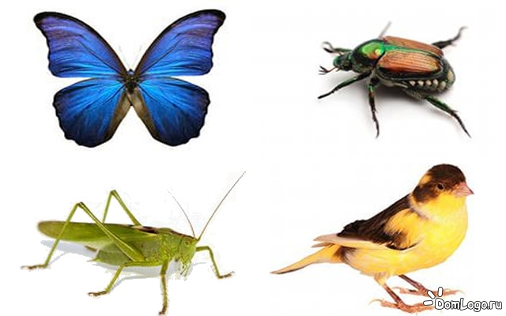

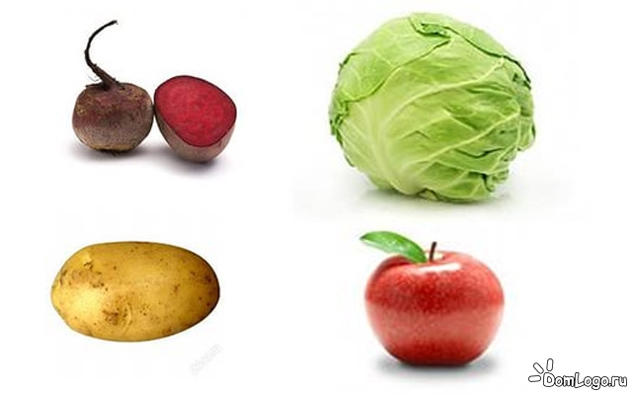 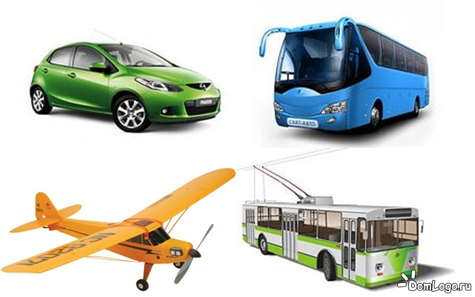

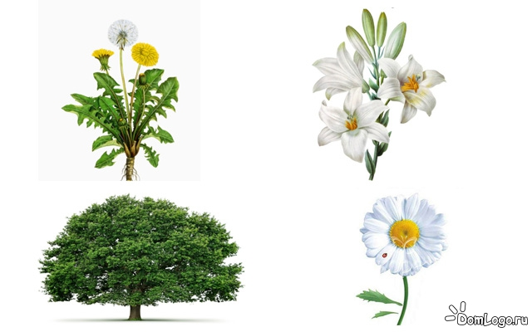 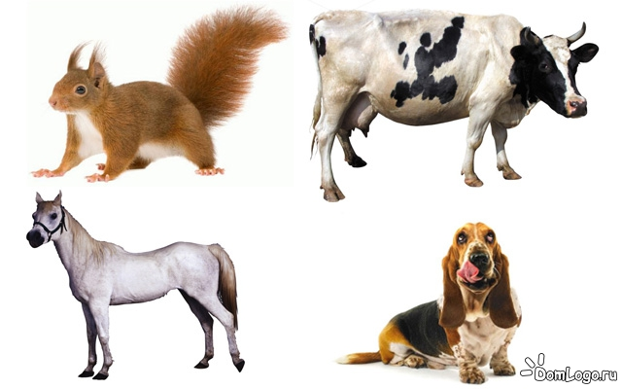

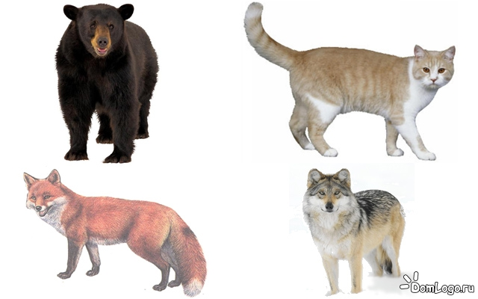 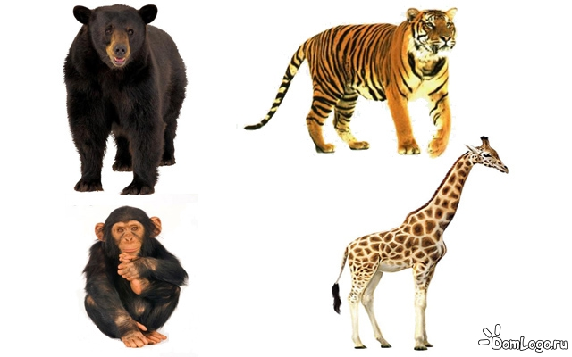

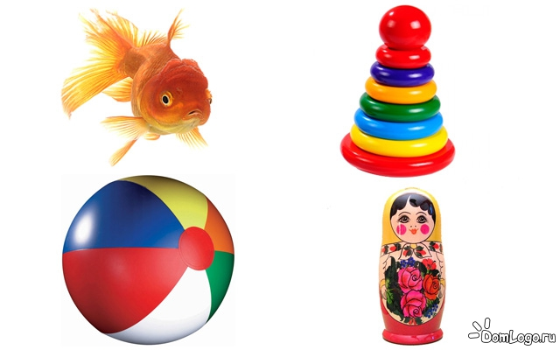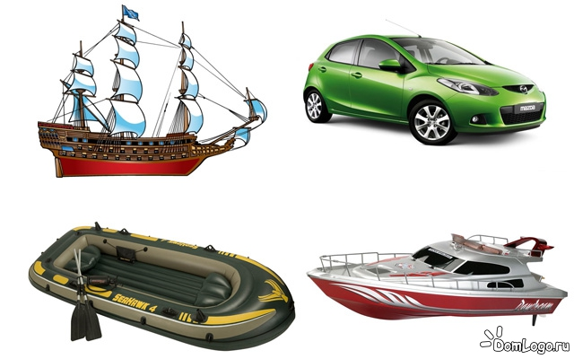

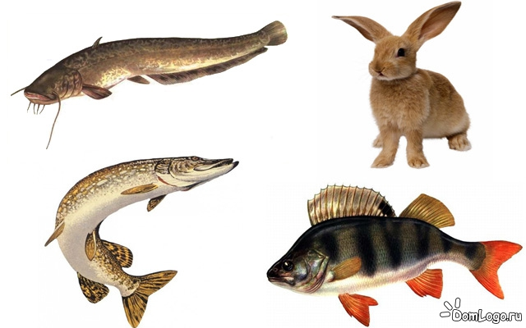 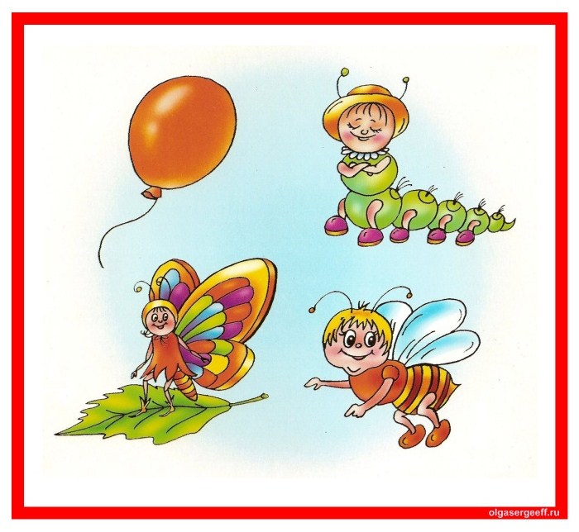

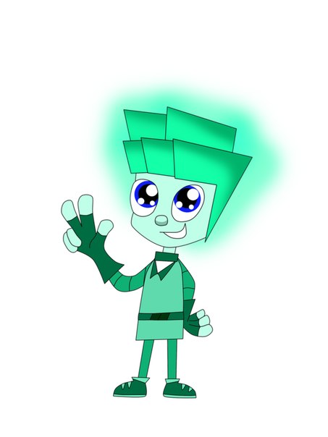

**Эмблемы**



«Умейки» «Знайки»

**«Дорисуй»**

